Dzień dobry. Poniżej znajduje się link do tematu przybory szkolne:
https://www.youtube.com/watch?v=AS5nhKzaOqo

Słowniczek:

Bagpack: plecak
Book – książka
Notebook – zeszyt
Scissors – nożyczki
Glue – klej
Tape – taśma
Pencil case – piórnik
Pencils – ołówki
Pens – długopisy
Eraser – gumka do mazania
Highlighter – marker, mazak
Ruler – linijka
Color(colour) pencils – kredki

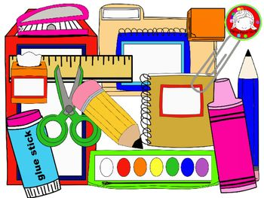

Pozdrawiam i życzę udanej zabawy
Agnieszka Kaczkowska

